Провели развлечение с детьми второй младшей – средней группы
5 февраля 2016г., на тему:
«Армия родная – Армия могучая!»
Участники: дети данной группы, воспитатель - Андрияшина О.Н., музыкальный руководитель - Мацкевич О.Н., младший воспитатель – Белявская Е.В.
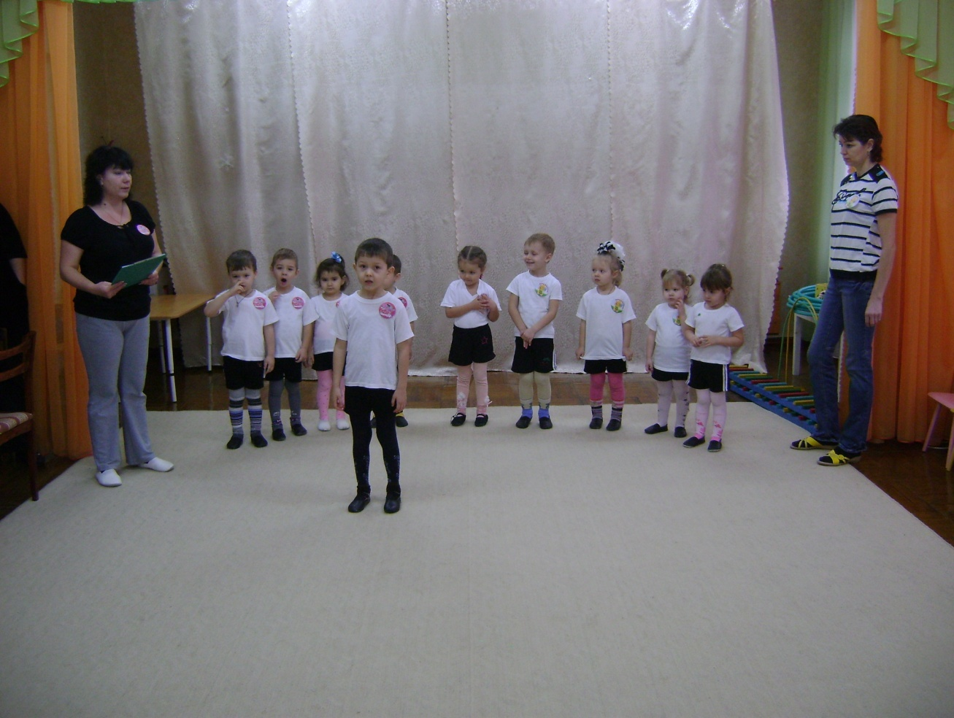

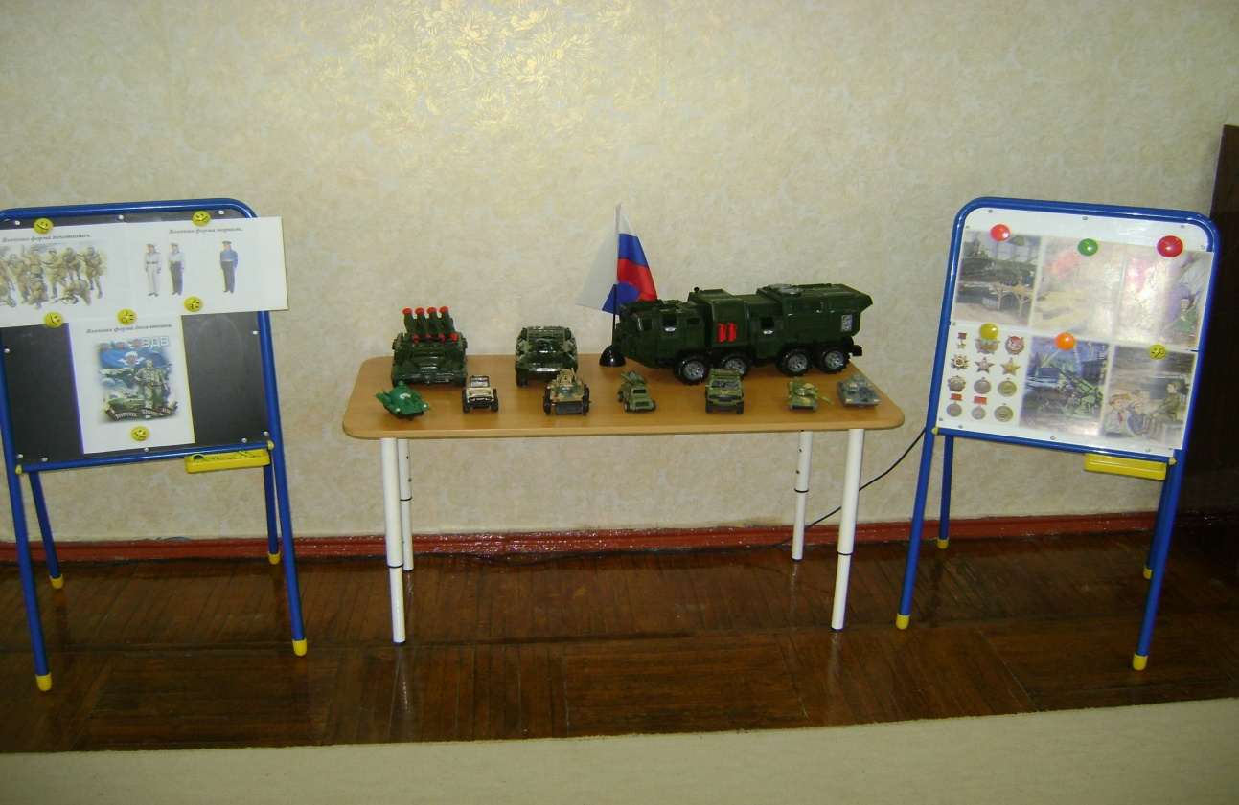
Рассматривание с детьми картин с изображением военной формы, (моряков, десантников, пехотинцев).
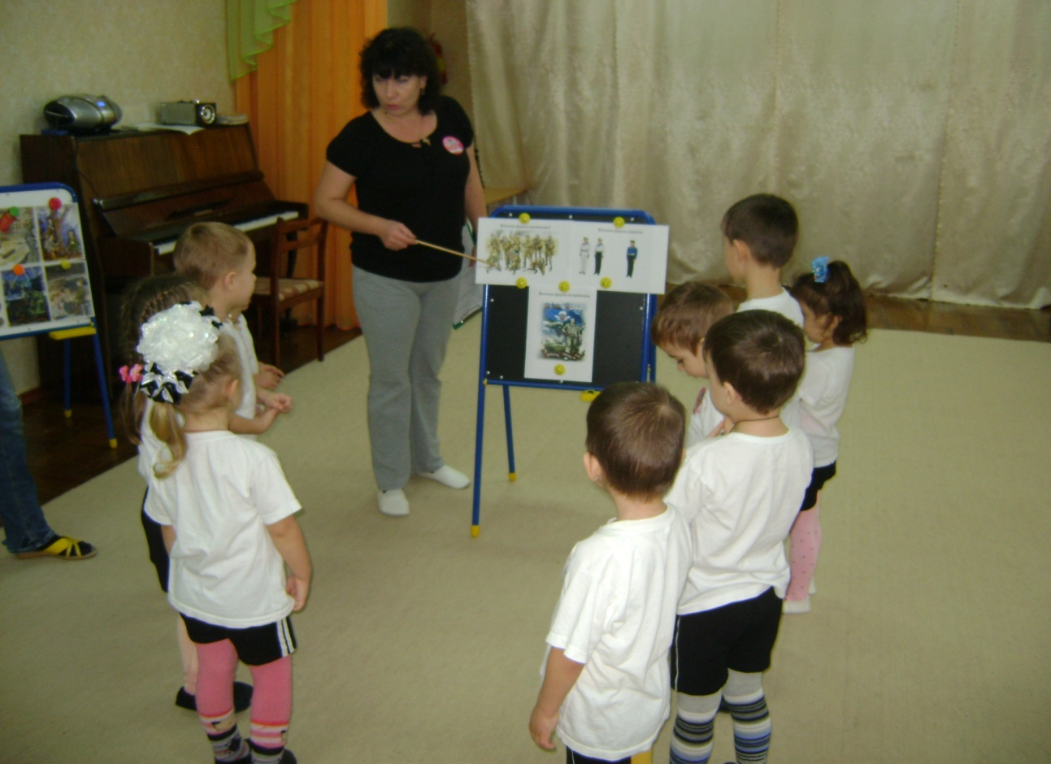
Игра: «Мы моряки».
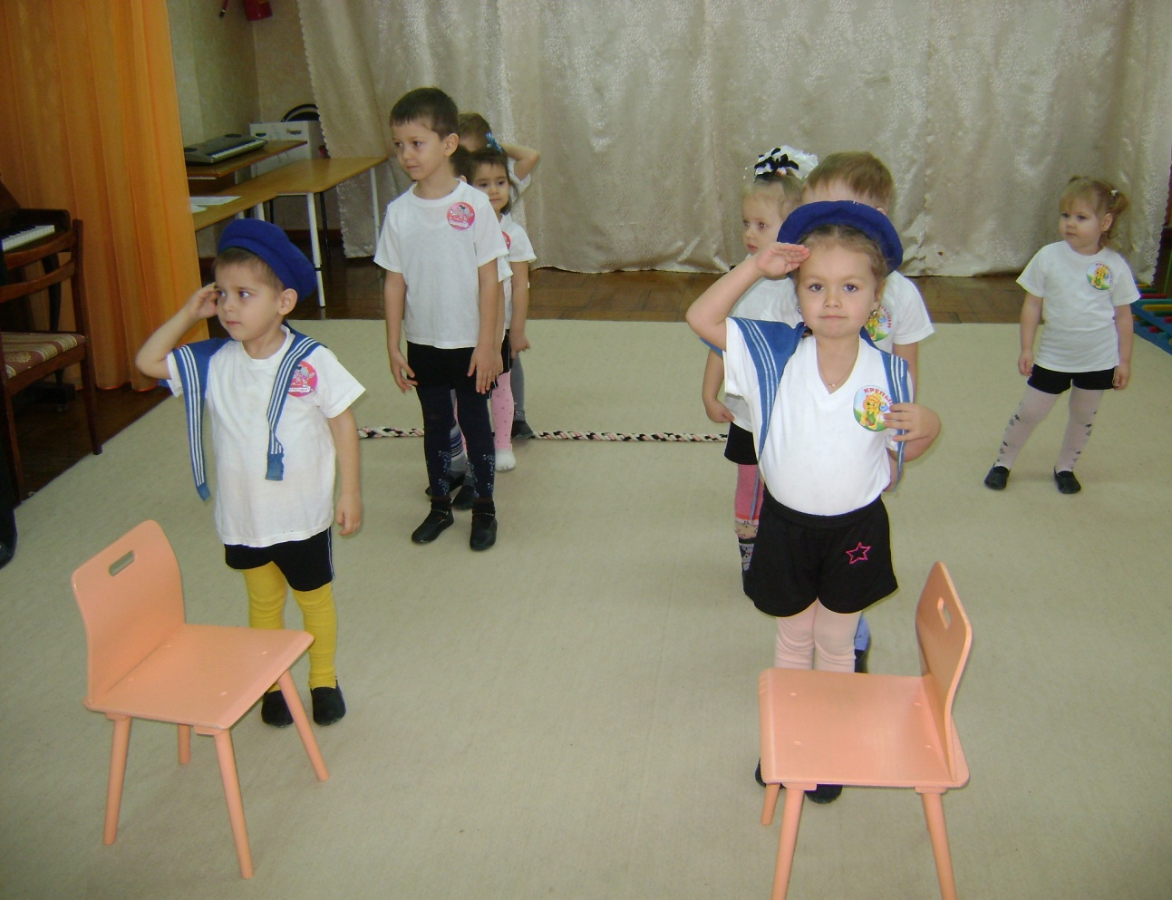
Игра: «Чей самолет быстрей!» (летчики – пилоты)
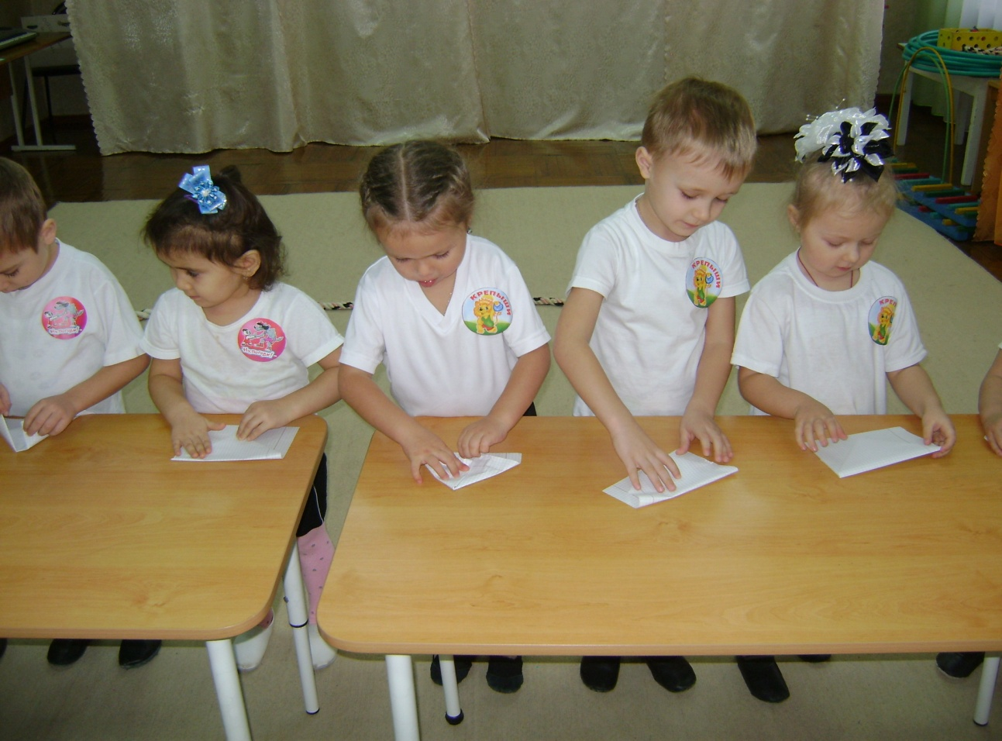
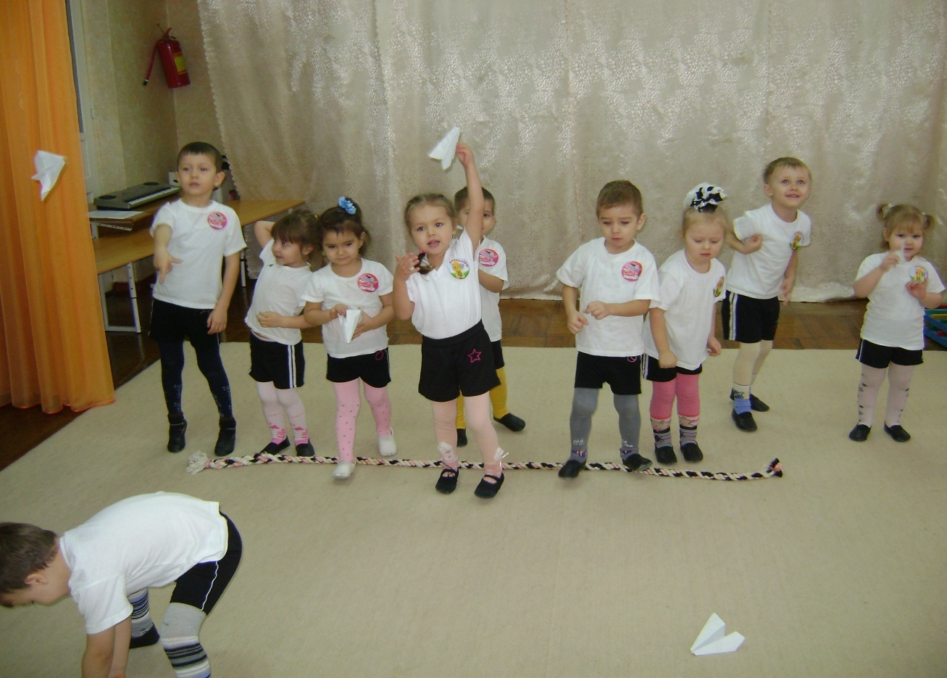

Игра: «Прыжки –пехотинцев»
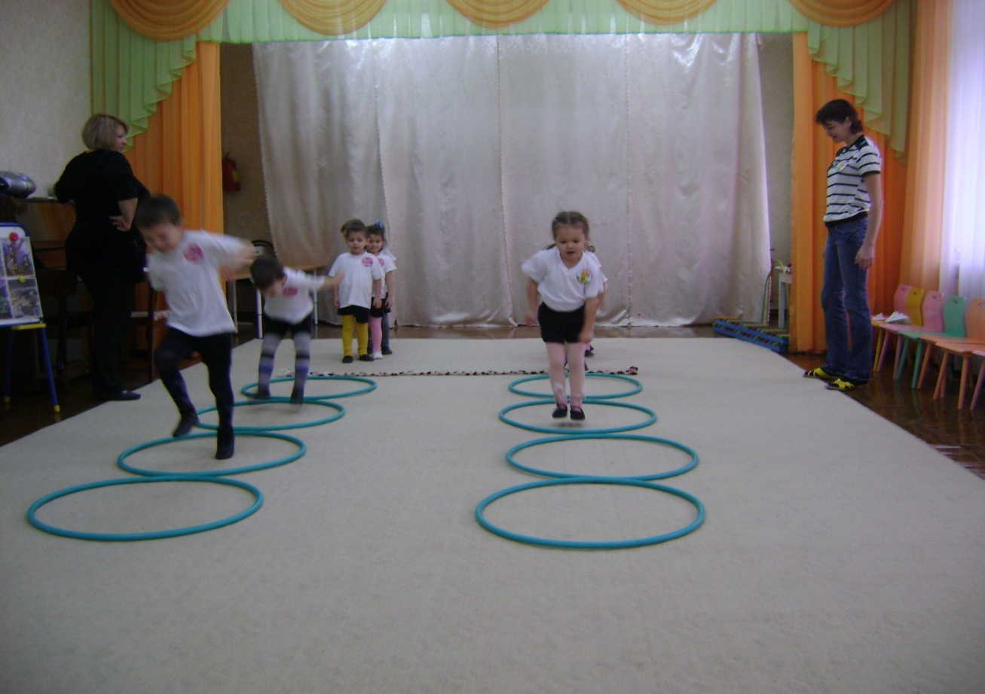
Игра: «Попади в цель»
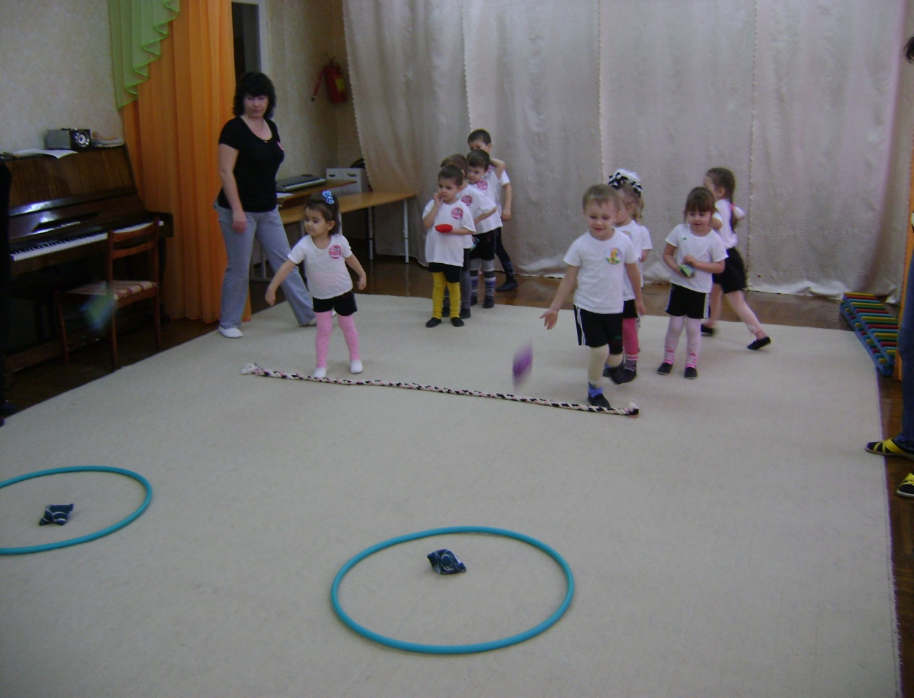

Игра: «Перетягивание каната».
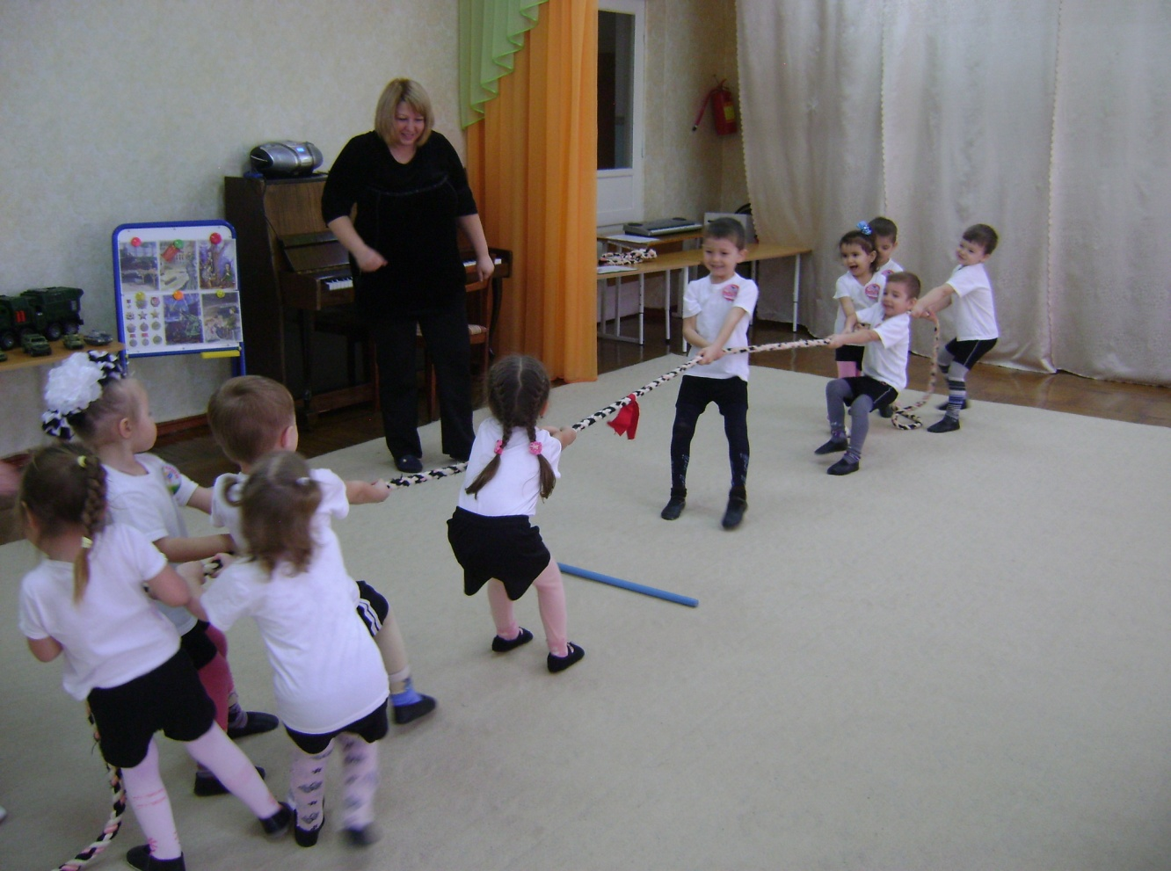
Игра: «Письмо солдату».
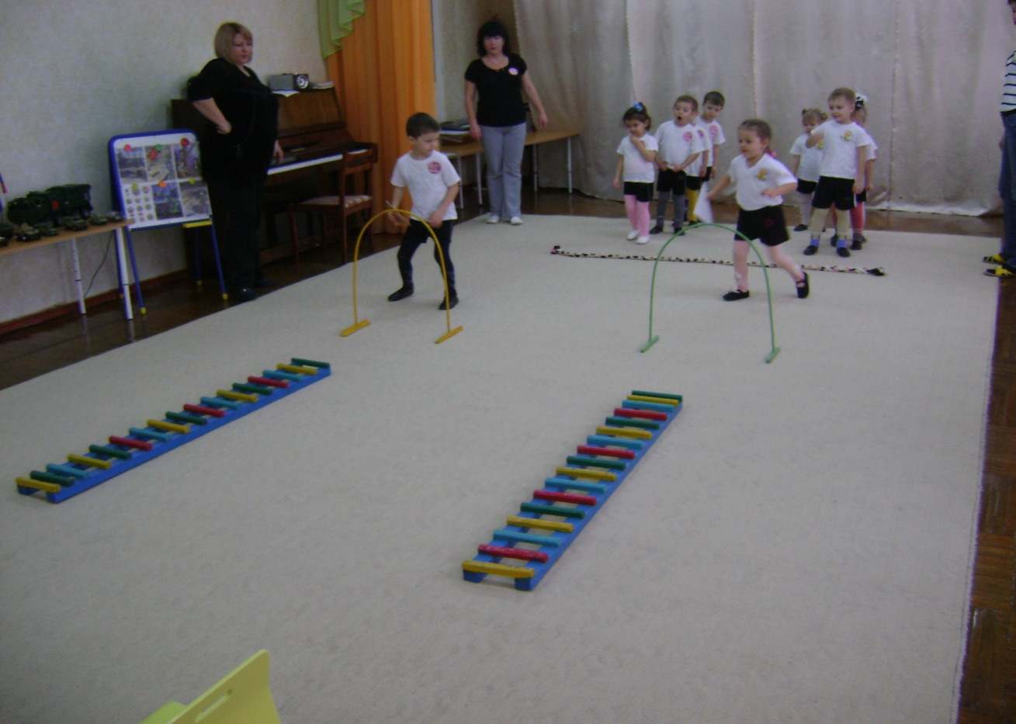
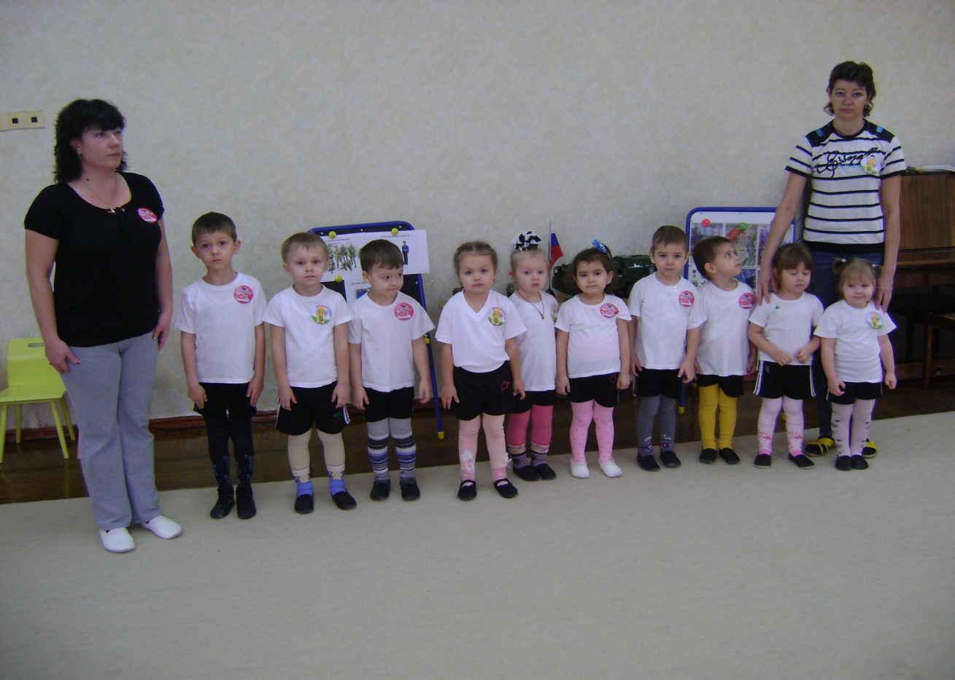
Дети читали стихи, принимали активное участие в играх, в эстафетах.

